Nama : Chea Anggi Syahrain Hariyani

NIM : 19051397066

Prodi : D4 RPL 2019 B

TUGAS MATERI 4 ADPL

ANALISA KEBUTUHAN SISTEM

1. Prosedur kerja untuk sistem yang sedang berjalan

* Pendaftar (Mahasiswa) melakukan proses pendaftaran terlebih dahulu pada petugas administrasi yang telah disediakan.
* Mengumpulkan dan mengecek isi kelengkapan data dari pendaftar apakah memenuhi pesyaratan atau tidak.
* Apabila memenuhi persyaratan, pendaftar akan melaksanakan seleksi administratif yang akan dipandu oleh pihak komite.
* Pihak komite akan menyeleksi profil dan melakukan sesi wawancara untuk pendaftar.
* Setelah itu pihak komite akan memutuskan hasil dari seleksi tersebut.
* Pihak komite akan menerima laporan bagi pendaftar yang berhasil menerima beasiswa.

1. Buat proses bisnis untuk sistem yang sedang berjalan

* Setelah menerima laporan penerima beasiswa, pendaftar dapat melihat hasil putusan yang diberikan oleh pihak komite.
* Pendaftar akan menerima beasiswa secara mutlak ketika hasil menyatakan lulus seleksi.

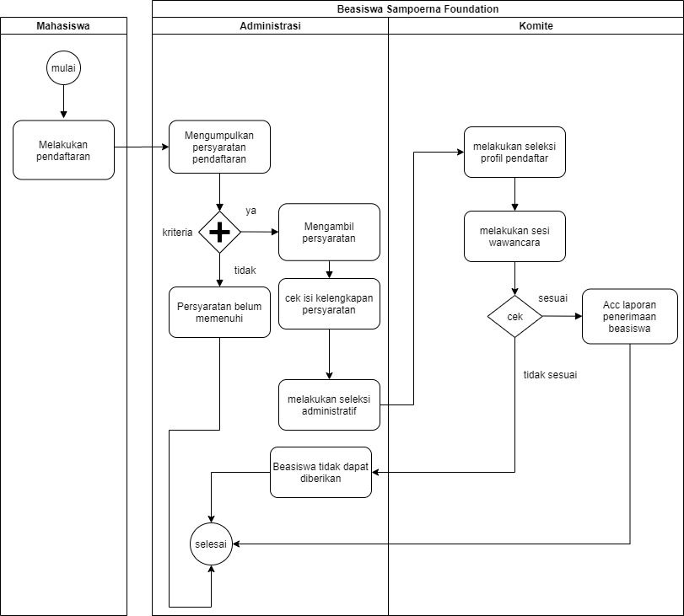

1. Prosedur kerja sistem yang diusulkan

* Pendaftar (Mahasiswa) melakukan proses pendaftaran terlebih dahulu pada petugas administrasi yang telah disediakan.
* Mengumpulkan dan mengecek isi kelengkapan data dari pendaftar apakah memenuhi pesyaratan atau tidak.
* Apabila memenuhi persyaratan, pendaftar akan melaksanakan seleksi administratif yang akan dipandu oleh pihak komite.
* Sesi wawancara akan dilakukan dalam kurun waktu 2 hari, pendaftar dapat memilih hari dalam pelaksanaan sesi wawancara tersebut.
* Pihak komite akan menyeleksi profil dan melakukan sesi wawancara untuk pendaftar.
* Setelah itu pihak komite akan memutuskan hasil dari seleksi tersebut.
* Pendaftar akan menerima link pemberitahuan melalui email masing-masing pendaftar.
* Kemudian mencetak hasil tersebut sebagai tanda bukti kemudian diserahkan kepada pihak komite
* Pihak komite akan menerima laporan bagi pendaftar yang berhasil menerima beasiswa.

1. Buat prosedur bisnis untuk sistem usulan

* Setelah menerima laporan penerima beasiswa, pendaftar dapat melihat hasil putusan yang diberikan oleh pihak komite, melalui email masing-masing pendaftar
* Pendaftar menyerahkan tanda bukti yang sudah dicetak.
* Tanda bukti tersebut akan ditanda tangani oleh pihak pengelola dana beasiswa.
* Pendaftar akan menerima beasiswa secara mutlak ketika hasil menyatakan lulus seleksi.

